



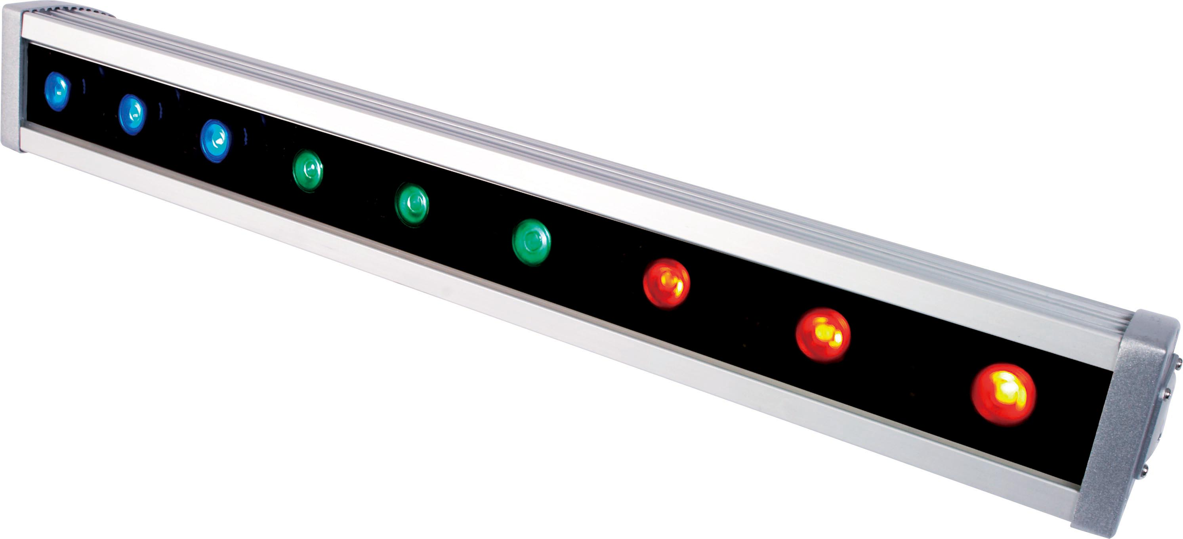

РУКОВОДСТВО ПОЛЬЗОВАТЕЛЯ
(Модель: LED Wall -3W)

Оглавление
1.Краткое описание 1
2.Инструкции по безопасности 2
3.Габариты 3
4.Основные особенности 4
5. Функции управления DMX 5
6.Работа дисплея 6
7.Навигация в меню 7
8.Инструкции по эксплуатации 9
9. Подключение кабеля XLR 10
10.Схема подключения 12
11.Фотометрия 13
12. Поиск и устранение неисправностей 14
13.Технические характеристики 16
14. Свидетельство о приемке и продаже 17

Перед началом эксплуатации светового прибора, ознакомьтесь с данной инструкцией

1.Краткое описание
- Введение
Благодарим за покупку системы заливного цвета LED wall. Во избежание повреждений и поломок, вызванных неправильным использованием, перед началом эксплуатации внимательно прочитайте инструкции по безопасности.
- Описание прибора
Обтекаемый корпус этого светодиодного светильника с функцией смены цвета покрыт алюминием. В качестве источника света используются мощные трехцветные светодиоды (3 в одном) с возможностью индивидуального изменения яркости. Устройство отличается небольшим весом и энергопотреблением, стабильной работой и большим сроком службы. Встроены программы диммера, стробоскопа, эффект воды, постепенных переходов, угасания, и т.д. Для управления прибором используется протокол DMX 512.

- Содержимое упаковки
  - LED Wall -3W 1 шт.
  - Крепление 2 шт.
  - DMX кабель 1 шт.
  - Водонепроницаемый кабель электропитания 1 шт.
  - Руководство пользователя
  - Гарантийный талон

2.Инструкции по безопасности
- Внимание!
! Ремонтные работы должны производиться только квалифицированным персоналом;
! Перед началом работ по настройке, техобслуживанию и перемещению устройства, убедитесь, что прибор выключен из сети питания;.
! При работающем приборе, не смотрите непосредственно на источник света;


- Инструкции по безопасной эксплуатации
● Убедитесь, что напряжение и другие параметры тока в сети соответствуют рабочему напряжению данного светового прибора.
● Перед установкой, убедитесь в надежности крепления прибора, а также в том, что он доставлен в целости и сохранности, без видимых дефектов.
● Данный световой прибор предназначен для использования как внутри, так и снаружи помещений. Рабочая температура устройства не превышает 40 градусов
●Приборы можно устанавливать в любом положении, при условии достаточного пространства для вентиляции. Убедитесь, что в радиусе 0,5 м от прибора отсутствуют горючие и взрывоопасные вещества.
● При подключении, соблюдайте схему заземления(желтые/зеленые кабеля).

3.Габариты
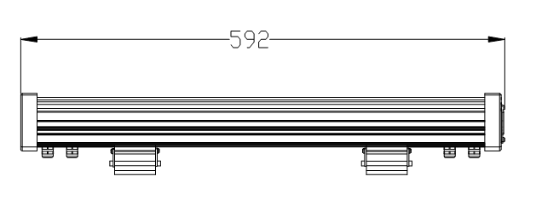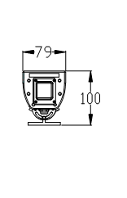

4.Основные особенности
- Высококачественные светодиоды отличаются низким электропотреблением, высокой яркостью, стабильной работой и большим сроком службы
- Светодиод каждого цвета имеет 256 градаций яркости. Сочетание RGB выдает более 16,7 миллионов цветов.
- Диммер 0%-100%, стробоскоп, постепенный переход, мгновенный переход
- Контроллер DMX512，2 кнопки для установки адреса DMX, светодиодный дисплей, 3 поля по 3 пикселя, в каждом пикселе - по 3 трехцветных светодиода.
- Управление в режиме auto run/звуковой анимации/master-slave/
- Переключатель питания для обеспечения стабильности работы светодиодов
- Кол-во каналов DMX512: 13 каналов

5. Функции управления DMX
Канал | Значение DMX | Функция управления
CH1 | 0——10 | Диммер
CH1 | 11——51 | Диммер+строб
CH1 | 52——91 | Постепенный переход
CH1 | 92——131 | Режим 1
CH1 | 132——150 | Режим 2
CH1 | 151——169 | Режим 3
CH1 | 170——189 | Режим 4
CH1 | 190——209 | Режим 5
CH1 | 210——229 | Режим 6
CH1 | 230——249 | Режим 7
CH1 | 250——255 | Комбинированная модель-7
CH2 | 0-9 | Яркость красного (от одного пикселя к другому)
CH2 | 10-255 | Яркость красного от 0 до 100%
CH3 | 0-9 | Яркость зеленого (от одного пикселя к другому)
CH3 | 10-255 | Яркость зеленого от 0 до 100%
CH4 | 0-9 | Яркость синего (от одного пикселя к другому)
CH4 | 10-255 | Яркость синего от 0 до 100%
CH5 | 0-255 | Яркость первого красного пикселя от 0 до 100%
CH6 | 0-255 | Яркость первого зеленого пикселя от 0 до 100%
CH7 | 0-255 | Яркость первого синего пикселя от 0 до 100%
CH8 | 0-255 | Яркость второго красного пикселя от 0 до 100%
CH9 | 0-255 | Яркость второго зеленого пикселя от 0 до 100%
CH10 | 0-255 | Яркость второго синего пикселя от 0 до 100%
CH11 | 0-255 | Яркость третьего красного пикселя от 0 до 100%
CH12 | 0-255 | Яркость третьего зеленого пикселя от 0 до 100%
CH13 | 0-255 | Яркость третьего синего пикселя от 0 до 100%

6.Работа дисплея

POWER INPUT DMX IN DMX OUT POWER OUTPUT

A B

- A：кнопка выбора функций
- B：кнопка выбора настроек

7.Навигация в меню
- “A” - кнопка выбора функций, “B ” - кнопка выбора настроек. Данные кнопки работают в связке с протоколом DMX и встроенной программой управления.
  - Режим работы в протоколе DMX: Когда прибор работает в режиме DMX, на экране отображается трехзначный код прибора (от 001 до 512), что означает, что прибор получает сигнал протокола DMX512.
  - Встроенная программа: если первая буква слева - буква “P”, это означает, что прибор работает в режиме встроенной программы, следующий символ от 0 до A, предназначен для выбора программы, третий символ служит для внесения изменений в программу.
- Порядок действий:
- В режиме DMX, сначала нажмите на “A”, после чего замигает первая цифра слева, затем нажмите на “B” , чтобы присвоить DMX адрес, настроить разряд сотен от 0 до 5.
- Нажмите на “A” второй раз, после чего замигает вторая цифра слева, затем нажмите на “B” , чтобы настроить десятки от 0 до 9
- Нажмите на “A” в третий раз, после чего замигает третья цифра слева, затем нажмите на “B”, чтобы настроить единицы от 0 до 9
- Нажмите на “A” в четвертый раз, переключитесь в режим работы встроенной программы, первый символ на дисплее будет “P” , второй относится ко встроенным программа, для выбора встроенной программы от 0 до 9 нажмите на “B”, для перехода в режим ожидания нажмите на “A”.
- Нажмите на “A” в пятый раз, замигает третий символ, для изменения встроенной программы, нажмите на B.
- Нажмите на “A” в шестой раз, снова переключитесь в режим DMX, чтобы вернуться к 1-му шагу.

- Подробное описание встроенной программы（Pr- -）
Встроенная программа прибора-мастера генерирует сигналы синхронизации и отправляет их на ведомые приборы. Ведомый прибор должен работать в режиме DMX, код адреса должен быть А001, только в этом случае будет приниматься сигнал с ведущего прибора. Только один прибор может быть ведущим, остальные приборы будут ведомыми.
- “P11-P19”: Красный диммер. Порядок действий: нажмите на “A”, пока не замигает последняя цифра, затем нажмите на кнопку “B” , чтобы настроить яркость красного диммера (0-9, самая большая яркость - 9)
- “P21-P29”: Синий диммер. Порядок действий - см. выше. (0-9, самая большая яркость - 9)
- “P31-P39”: Зеленый диммер. Порядок действий - см. выше. (0-9, самая большая яркость - 9)
- “P41-P49”: Диммер цвета индиго. Порядок действий - см. выше. (0-9, самая большая яркость - 9)
- “P51-P59”: Фиолетовый диммер. Порядок действий - см. выше. (0-9, самая большая яркость - 9)
- “P61-P69”: Белый диммер. Порядок действий - см. выше. (0-9, самая большая яркость - 9)
- “P71-P79”: Белый строб. (самое быстрое значение - P71)
- “P81-P89”: Эффект «Auto run». (самое быстрое значение - P81)
- “P91-P99”: Плавное изменение. (самое быстрое значение - P91)
- “PA1-PA9”: Отсутствие эффекта.
- Мигание экрана сигнализирует о сохранении настроек. Если в течение 8 секунд не нажимать на кнопки, автоматически сохраняются текущие настройки. При следующем включении прибора будут отображаться данные настройки.

8.Инструкции по эксплуатации
- Режим Master/Slave
Master：Ведущий прибор синхронизирует работу остальных, ведомых приборов. Во избежание конфликта с управляющими сигналами DMX512, последние
должны быть отключены. Если путь сигнала превышает 60 метров (20 ламп),
необходимо использовать усилитель сигнала.
Slave：Ведомый прибор должен работать в режиме DMX, код адреса должен быть А001, только в этом случае будет приниматься сигнал с ведущего прибора. Только один прибор может быть ведущим, остальные приборы будут ведомыми.

Внимание: диаметр жилы входного и выходного силового кабеля, использующегося при работе с данным прибором, должен составлять 1 мм. При напряжении 220 В, количество приборов, работающих от одного источника питания, не должно превышать 30 шт., при напряжении 110 В, количество приборов, работающих от одного источника питания, не должно превышать 15 шт.

9. Подключение кабеля XLR
- Кабель XLR：
Стандартное XRL подключение представляет собой разъем на одном конце кабеля и гнездо на другом.
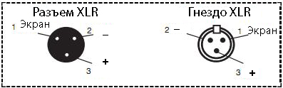
Распайка соединений:
Конфигурация контактов XLR
Контакт 1 = Экран
Контакт 2 = -
Контакт 3 = +

Примечание：во избежание сбоев и помех при передаче сигнала, рекомендуется на выходном гнезде последнего прибора в цепи установить терминатор, представляющий собой простой разъем XLR со 120-Омным резистором (1/4Вт), соединяющим контакты 2 и 3, см. рисунок ниже

- Переход с 3-контактного на 5-контактное XLR соединение
В случае, если выходное соединение DMX512 контроллера 5-контактное, пожалуйста, используйте переходник с 5-контактного на 3-контактный разъем.

Переход с 3-контактного на 5-контактное XLR соединение
Соединение | 3-контактное гнездо XLR (выход） | 3-контактный разъем XLR (вход）
Экран | Контакт 1 | Контакт 1
Сигнал - | Контакт 2 | Контакт 2
Сигнал + | Контакт 3 | Контакт 3
Не используется |  | Не используется
Не используется |  | Не используется

10.Схема подключения
- Схема подключения серии приборов：
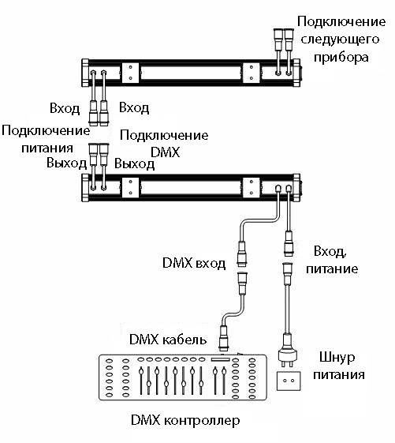

11.Фотометрия
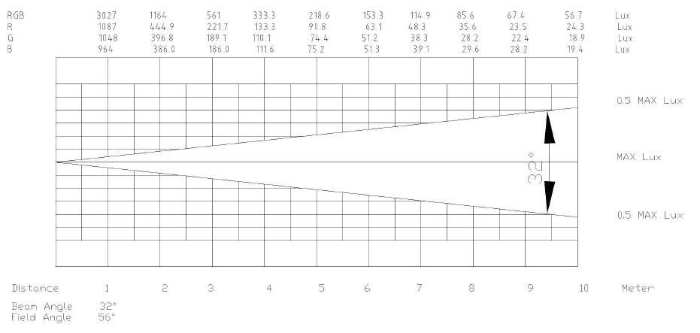
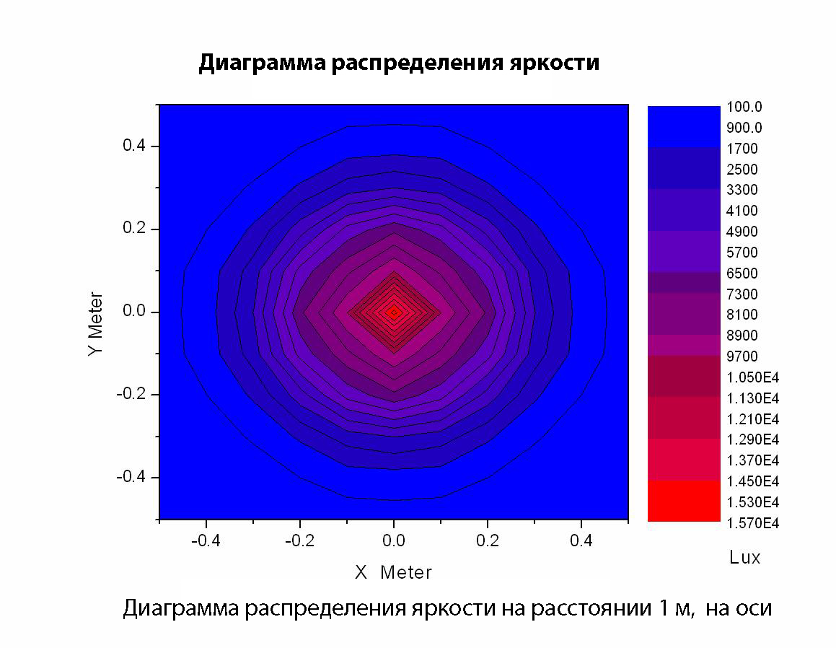

12. Поиск и устранение неисправностей

Проблема | Возможное решение
Проектор не  включается | - Проверьте источник питания  - Проверьте, включен ли переключатель питания  - Проверьте предохранитель
Не работает  управление DMX | - Проверьте подключение кабеля DMX  - Проверьте, работает ли контроллер DMX512  - Проверьте кабель DMX  - Убедитесь, что проектор находится в режиме DMX, и ему присвоен адрес A001
Тусклый дисплей | - Мигнул ли индикатор 1 раз при подключении к источнику питания?  - Если да, то источник питания в норме. В противном случае,  - проверьте, включен ли переключатель питания и трансформатор.  - Убедитесь, что напряжение питания на входе платы дисплея в  норме  - Проверьте, плотно ли подключен кабель питания платы дисплея  - Проверьте основную плату устройства  - Замените дисплей
Светодиод не горит | - Мигнул ли индикатор 1 раз при подключении к источнику питания?  - Если да, то источник питания в норме. В противном случае,  - проверьте, включен ли переключатель питания и трансформатор.  - Убедитесь, что напряжение питания на входе платы дисплея в норме  - Проверьте, плотно ли подключен кабель питания платы дисплея  - Замените основную плату устройства  - Замените дисплей
Некоторые  светодиоды не горят | - Светодиоды подключаются последовательно, так что проверьте,  плотно ли подключены другие светодиоды  - Проверьте светодиод тестером. Возможно, потребуется замена светодиода.  - Проверьте ограничивающий ток резистор.  - Проверьте напряжение постоянного тока, питающего платудисплея
Светодиоды одного  цвета всегда яркие  /всегда тусклые | - Проверьте переключатель этого цвета  - Замените плату управления

Примечание: Вышеперечисленные операции производятся только
квалифицированными специалистами!

13.Технические характеристики

- Входное напряжение: 100В-264В/50-60Гц переменного тока
- Потребляемая мощность: 35Вт
- Тип лампы: светодиод (3Вт)
- Характеристики лампы: 3-в-1（9 шт）
- Время работы ламп: 50000-100000 часов
- Режимы работы：автономный/ master -slave
- Каналы:13
- Угол раскрытия луча: 25°
- Сопротивление изоляции：более 2 MΩ
- Габариты：592*79*100 мм
- Масса нетто：2.3 кг

